## 一，eclipse关联github

简述Eclipse中关联GitHub进行版本控制的操作步骤，实现代码的高效管理。

百度经验:jingyan.baidu.com

**工具/原料**

* Eclipse
* GitHub Account

百度经验:jingyan.baidu.com

**方法/步骤**

1. 1

检查Eclipse中是否已安装Git插件，菜单栏Help -> About Eclipse，查看是否有Git插件的图标。

[[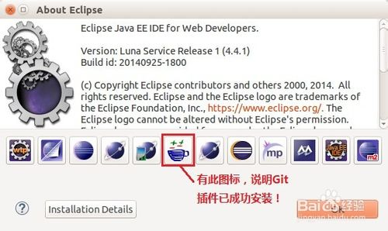](http://jingyan.baidu.com/album/64d05a0262f013de55f73bcc.html?picindex=1)步骤阅读](http://jingyan.baidu.com/album/64d05a0262f013de55f73bcc.html?picindex=1)

1. 2

现在的Eclipse下载后一般都提供Git插件了，若是没有Git插件，可使用菜单栏Help -> Install New Software...，在Work with中输入http://download.eclipse.org/egit/updates，勾选Eclipse Git Team Provider和JGit，点击Next，进入安装，重启Eclipse，安装完成。

[[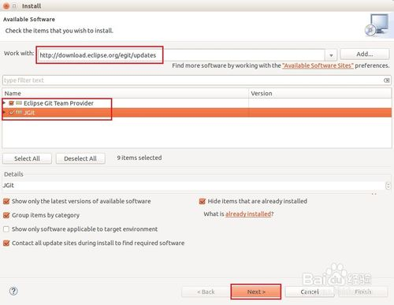](http://jingyan.baidu.com/album/64d05a0262f013de55f73bcc.html?picindex=2)步骤阅读](http://jingyan.baidu.com/album/64d05a0262f013de55f73bcc.html?picindex=2)

1. 3

配置Git，菜单栏Window -> Preferences -> Team -> Git -> Configuration，点击Add Entry...，添加name和email，在将项目代码commit到Git时需要用到name和email信息。在点击Add Entry...弹出的对话框中，Key填user.name，Value填姓名信息，这是添加name信息，在添加email信息时，Key填user.email，Value填email地址。

[[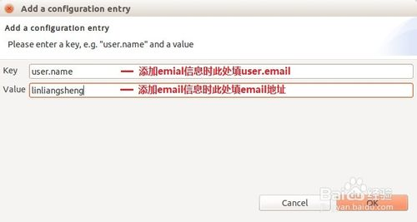](http://jingyan.baidu.com/album/64d05a0262f013de55f73bcc.html?picindex=3)步骤阅读](http://jingyan.baidu.com/album/64d05a0262f013de55f73bcc.html?picindex=3)

1. 4

Git配置最终效果。

[[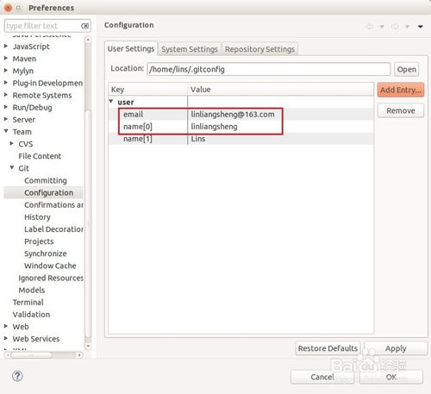](http://jingyan.baidu.com/album/64d05a0262f013de55f73bcc.html?picindex=4)步骤阅读](http://jingyan.baidu.com/album/64d05a0262f013de55f73bcc.html?picindex=4)

1. 5

进入GitHub网页(http://github.com)，用GitHub帐号登录，若还没有GitHub账号则先注册。

[[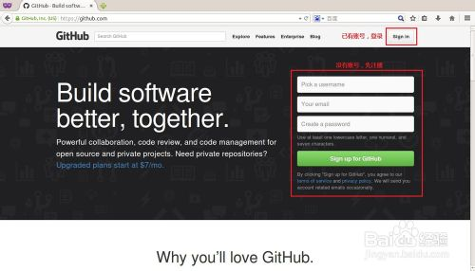](http://jingyan.baidu.com/album/64d05a0262f013de55f73bcc.html?picindex=5)步骤阅读](http://jingyan.baidu.com/album/64d05a0262f013de55f73bcc.html?picindex=5)

1. 6

登录GitHub后点击右下角的New repository按钮添加项目代码仓库。

[[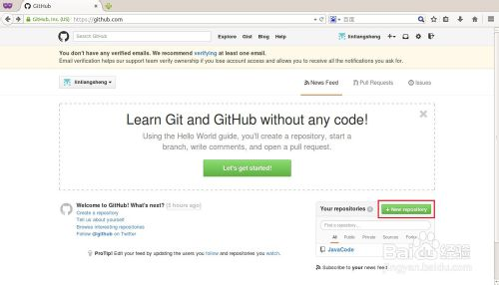](http://jingyan.baidu.com/album/64d05a0262f013de55f73bcc.html?picindex=6)步骤阅读](http://jingyan.baidu.com/album/64d05a0262f013de55f73bcc.html?picindex=6)

1. 7

输入Repository name（建议与要提交的项目名同名），Description（稍微描述一下此项目是干什么的），选Public（Private要收费，Public免费，不过相应的所发布的项目代码任何人都可以查看得到），最后点击Create repository，项目代码仓库创建完毕。

[[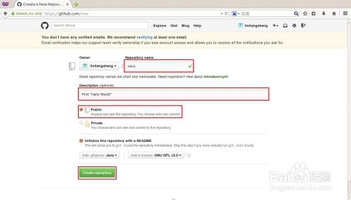](http://jingyan.baidu.com/album/64d05a0262f013de55f73bcc.html?picindex=7)步骤阅读](http://jingyan.baidu.com/album/64d05a0262f013de55f73bcc.html?picindex=7)

1. 8

创建完毕效果图。

[[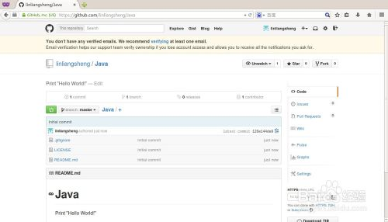](http://jingyan.baidu.com/album/64d05a0262f013de55f73bcc.html?picindex=8)步骤阅读](http://jingyan.baidu.com/album/64d05a0262f013de55f73bcc.html?picindex=8)

1. 9

建立Java项目。菜单栏File -> New -> Java Project，输入Project name，此处输入为Java，点击Finish完成。

[[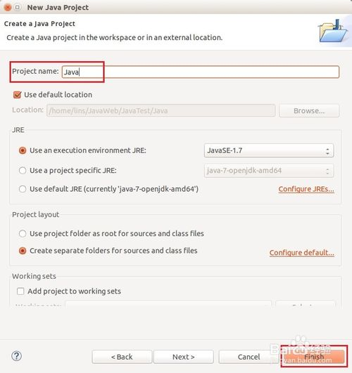](http://jingyan.baidu.com/album/64d05a0262f013de55f73bcc.html?picindex=9)步骤阅读](http://jingyan.baidu.com/album/64d05a0262f013de55f73bcc.html?picindex=9)

1. 10

创建class文件。将鼠标移到Java项目src文件夹上，单击鼠标右键，New -> Class，填Package和Name，如果需要包含主方法，可以勾选上public static void main(String[] args)，点击Finish完成。

[[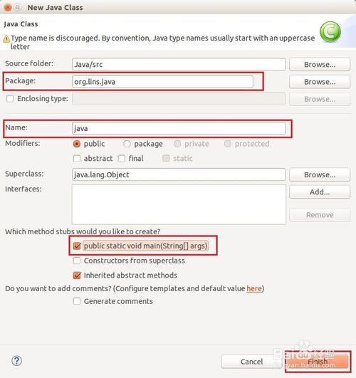](http://jingyan.baidu.com/album/64d05a0262f013de55f73bcc.html?picindex=10)步骤阅读](http://jingyan.baidu.com/album/64d05a0262f013de55f73bcc.html?picindex=10)

1. 11

编写代码。

[[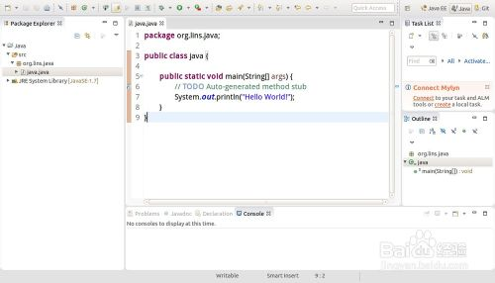](http://jingyan.baidu.com/album/64d05a0262f013de55f73bcc.html?picindex=11)步骤阅读](http://jingyan.baidu.com/album/64d05a0262f013de55f73bcc.html?picindex=11)

1. 12

关联Git。鼠标选中要发布的项目，单击右键，Team -> Share Project，选Git，点击Next。勾选Use or create repository in parent folder of project，选中要发布的项目，点击Create Repository，点击Finish完成。

[[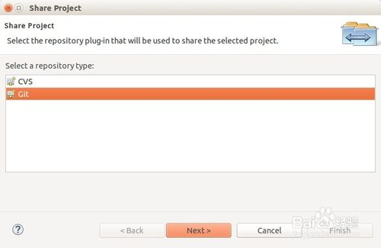](http://jingyan.baidu.com/album/64d05a0262f013de55f73bcc.html?picindex=12)步骤阅读](http://jingyan.baidu.com/album/64d05a0262f013de55f73bcc.html?picindex=12)

[[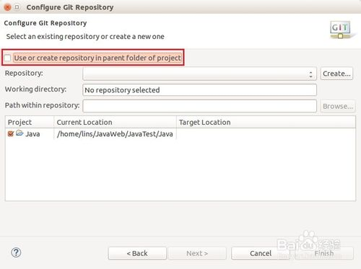](http://jingyan.baidu.com/album/64d05a0262f013de55f73bcc.html?picindex=13)步骤阅读](http://jingyan.baidu.com/album/64d05a0262f013de55f73bcc.html?picindex=13)

[[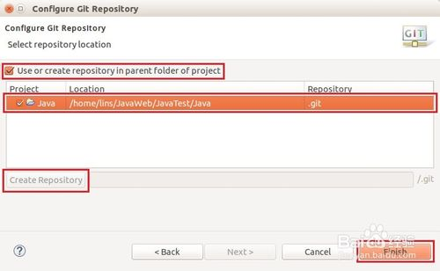](http://jingyan.baidu.com/album/64d05a0262f013de55f73bcc.html?picindex=14)步骤阅读](http://jingyan.baidu.com/album/64d05a0262f013de55f73bcc.html?picindex=14)

1. 13

发布项目。鼠标选中要发布的项目，单击右键，Team -> Commit，填写Commit message，勾选全选，点击Commit提交。注意：此时，仅是提交在本地Git，还需要Push才能提交到GitHub中。

[[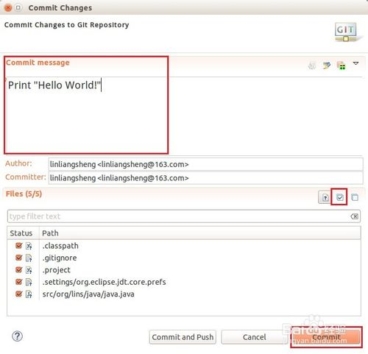](http://jingyan.baidu.com/album/64d05a0262f013de55f73bcc.html?picindex=15)步骤阅读](http://jingyan.baidu.com/album/64d05a0262f013de55f73bcc.html?picindex=15)

1. 14

发布到GitHub。鼠标选中要发布的项目，单击右键，Team -> Remote -> Push，粘贴URI，填写User和Password，点击Next；点击Source ref的下拉框，选择mast，点击Add Spec，点击Finish，点击OK完成。

[[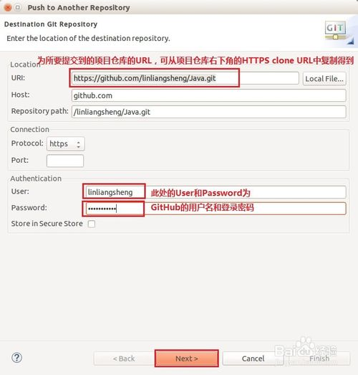](http://jingyan.baidu.com/album/64d05a0262f013de55f73bcc.html?picindex=16)步骤阅读](http://jingyan.baidu.com/album/64d05a0262f013de55f73bcc.html?picindex=16)

[[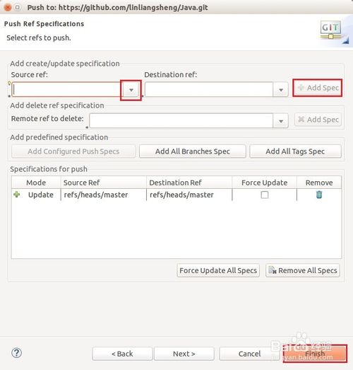](http://jingyan.baidu.com/album/64d05a0262f013de55f73bcc.html?picindex=17)步骤阅读](http://jingyan.baidu.com/album/64d05a0262f013de55f73bcc.html?picindex=17)

[[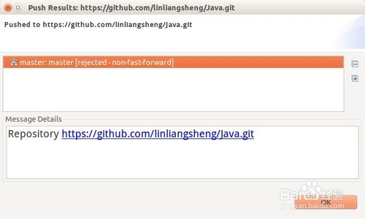](http://jingyan.baidu.com/album/64d05a0262f013de55f73bcc.html?picindex=18)步骤阅读](http://jingyan.baidu.com/album/64d05a0262f013de55f73bcc.html?picindex=18)

1. 15

发布后的GitHub项目页面，可以很方便的看到提交的次数，每次提交的备注信息等，非常方便对代码的管理。

[[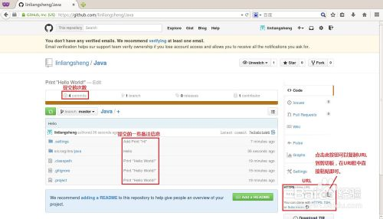](http://jingyan.baidu.com/album/64d05a0262f013de55f73bcc.html?picindex=19)步骤阅读](http://jingyan.baidu.com/album/64d05a0262f013de55f73bcc.html?picindex=19)

1. 16

从GitHub中取得项目代码。菜单栏Window -> Show View -> Git -> Git Repositories，点击OK；在Git Repositories视图中，点击图示按钮，进入Clone Git Repository对话框；填写URI，User，Password，点击Next；点击Next；选择要保存的路径，点击Finish。至此，项目代码就被下载到指定目录下了，需要使用的时候通过Eclipse Import进来即可。

[[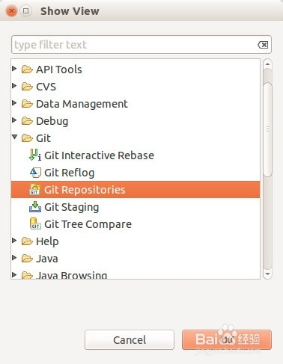](http://jingyan.baidu.com/album/64d05a0262f013de55f73bcc.html?picindex=20)步骤阅读](http://jingyan.baidu.com/album/64d05a0262f013de55f73bcc.html?picindex=20)

[[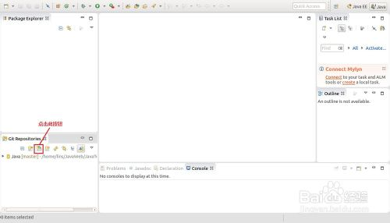](http://jingyan.baidu.com/album/64d05a0262f013de55f73bcc.html?picindex=21)步骤阅读](http://jingyan.baidu.com/album/64d05a0262f013de55f73bcc.html?picindex=21)

[[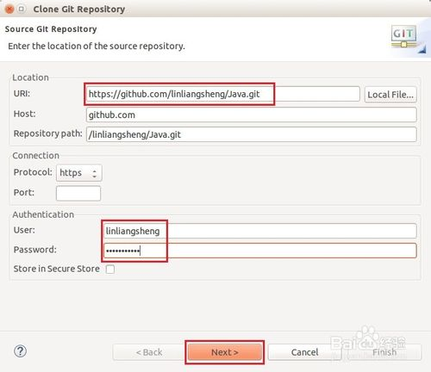](http://jingyan.baidu.com/album/64d05a0262f013de55f73bcc.html?picindex=22)步骤阅读](http://jingyan.baidu.com/album/64d05a0262f013de55f73bcc.html?picindex=22)

[[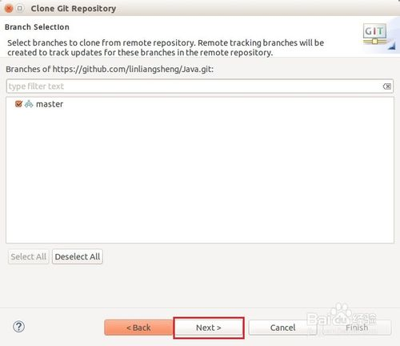](http://jingyan.baidu.com/album/64d05a0262f013de55f73bcc.html?picindex=23)步骤阅读](http://jingyan.baidu.com/album/64d05a0262f013de55f73bcc.html?picindex=23)

[[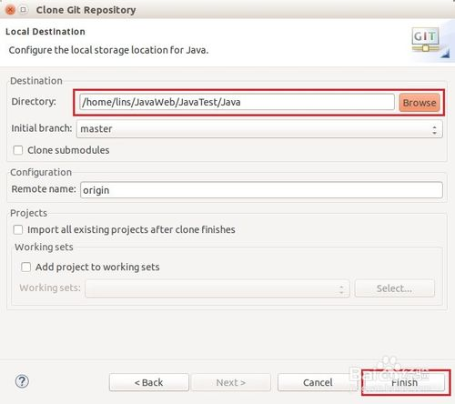](http://jingyan.baidu.com/album/64d05a0262f013de55f73bcc.html?picindex=24)步骤阅读](http://jingyan.baidu.com/album/64d05a0262f013de55f73bcc.html?picindex=24)

END

百度经验:jingyan.baidu.com

**注意事项**

* 项目提交的时候，先Commit再Push，Commit仅是提交到本地，而Push才会发布到GitHub上。

## 二， [github中删除一个repository](http://www.cnblogs.com/lpshou/p/3188189.html)

（1） 首先进入相应的repository，然后点击setting

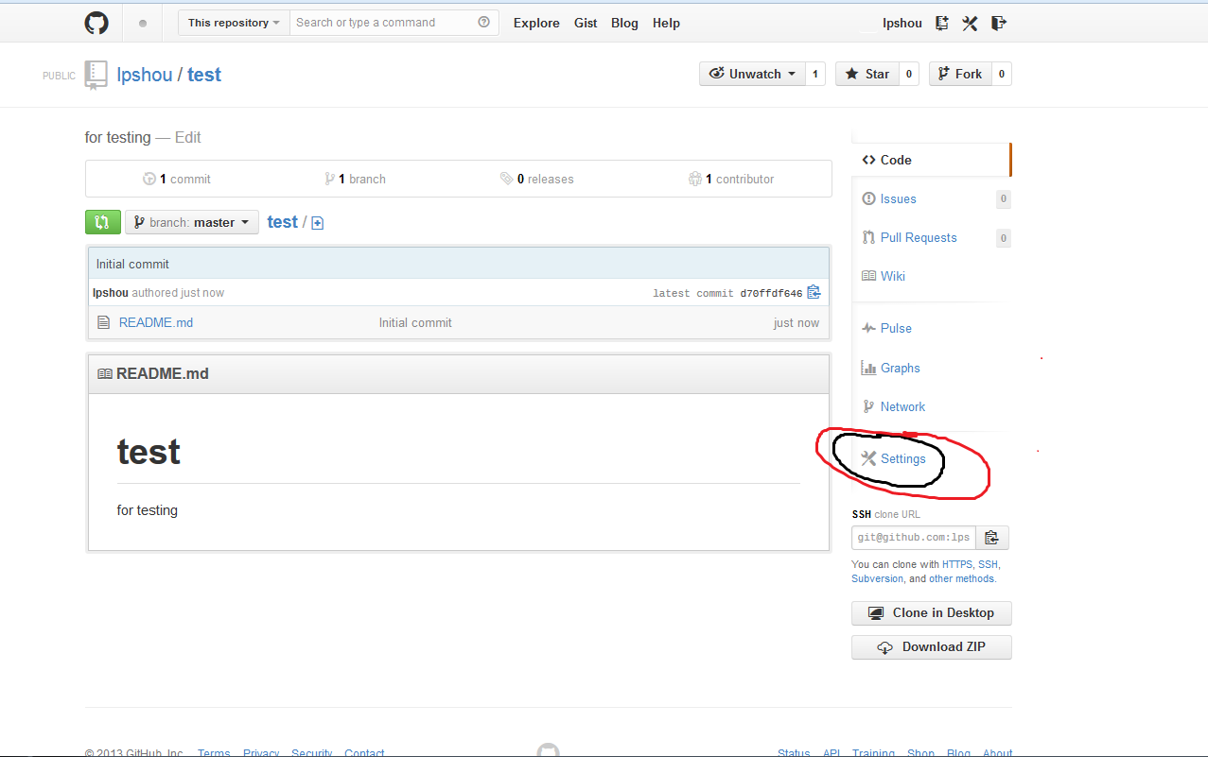

2，点击 delete the repository

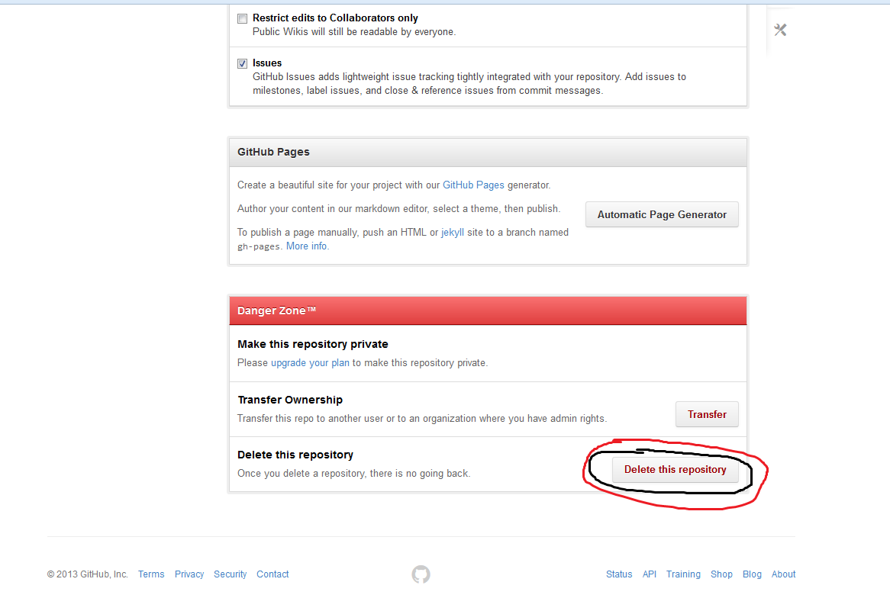

（3） 输入要删除的repository名字，即可删除

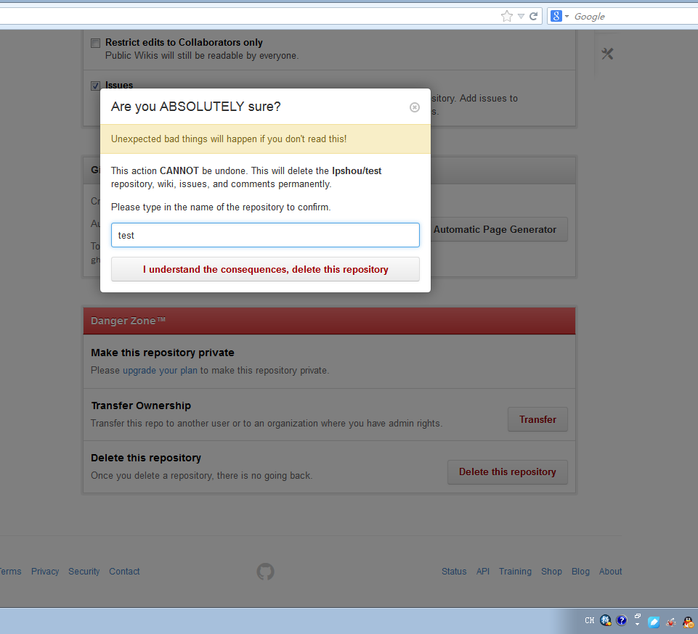

<http://m.blog.csdn.net/blog/yanzi1225627/12885317>

[**Eclipse配置Git全过程-----------附用EGit不能push的问题解决**](http://m.blog.csdn.net/blog/yanzi1225627/12885317)

环境为：xp+ADT bundle+msysGit+TortoiseGit，前提是已经安好了msysGit和TortoiseGit。事实上看过本篇，TortoiseGit不用安装即可，他是管理git的图像化工具，和eclipse的插件EGit是同一个功能。

一、安装EGit插件

打开eclipse，点help-----install newsoftware，名字写EGit，链接地址：<http://download.eclipse.org/egit/updates>，安装完毕后重启Eclipse。截图如下：

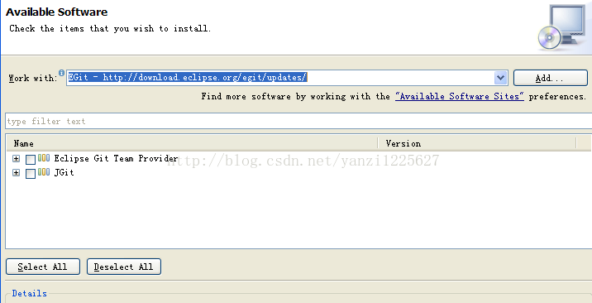

二、配置eclipse

点击window---sharepreference---Team---Git----Configuration,在user settings栏目点击Enter Entry，添加user.name *******************和user.email *************，如下所示：

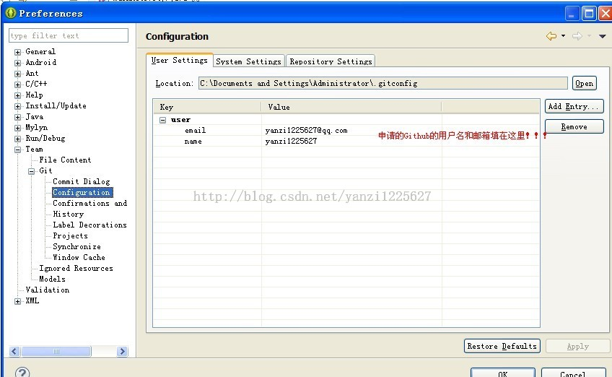

三、用eclipse新建一个android项目TestHello。【注意:我的eclipse默认的工作空间是E:\WorkSpaces\Android，F:\yan_gitSource这个文件夹是我准备当仓库的地方。】

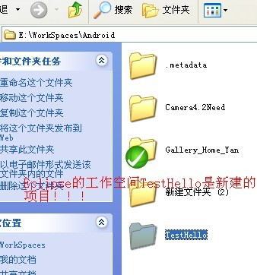

在eclipse里右键点击项目---Team----share project，点击create，点Browser选中刚才建的放仓库的地方F:\yan_gitSource，然后name里填TestHello_git，这就是我们真正放仓库的地方。

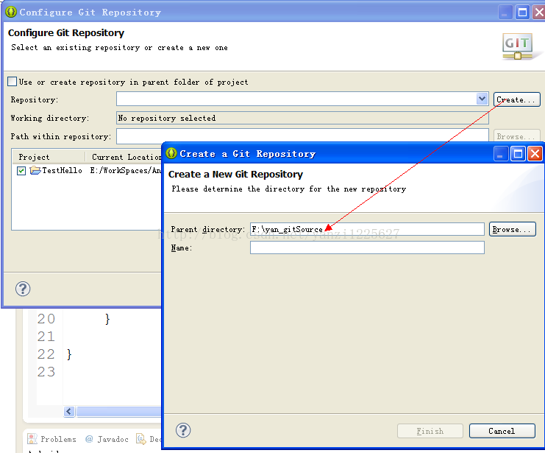

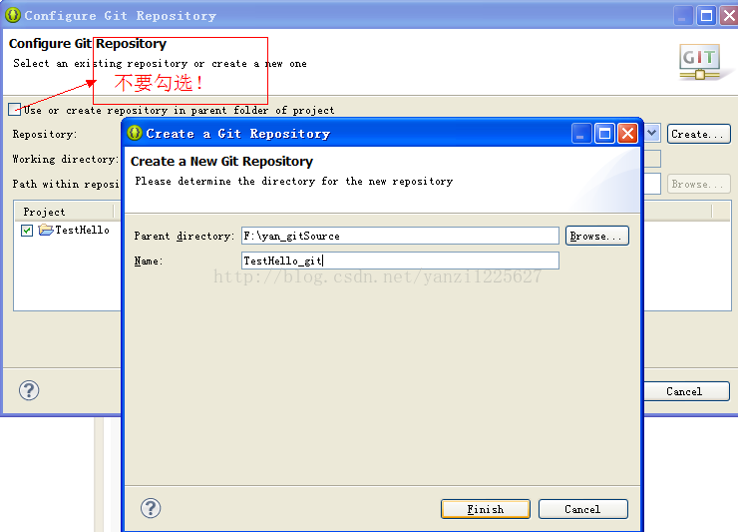

完毕后，看到eclipse里变成[TestHello_git NO HEAD],里面的文件都带有问号，表示文件处在untracked状态，还没提交。这时发现原eclipse工作空间里那个TestHello文件夹不见了，而转移到了放仓库的地方。如下：

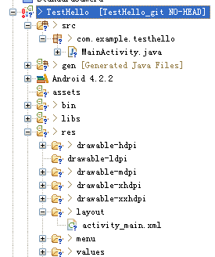

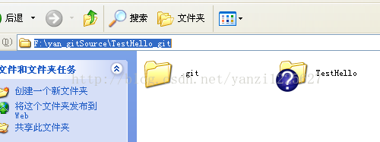

四、在github里新建一个仓库，为了统一我们起同样的名字，命名为TestHello_git，其实这个名字跟本地的不一样也没关系。

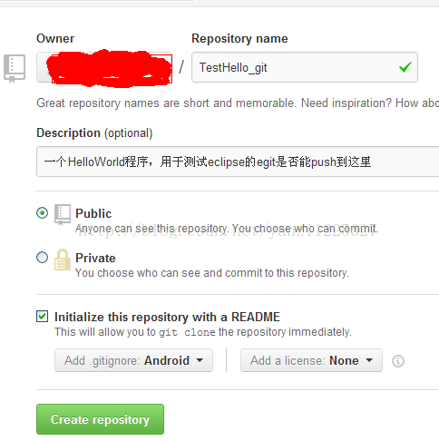

五、右键点击项目Team--commit，写上注释选择所有代码，然后commit，commit到本地之后代码里 no head变成了master，表示本地有分支了。

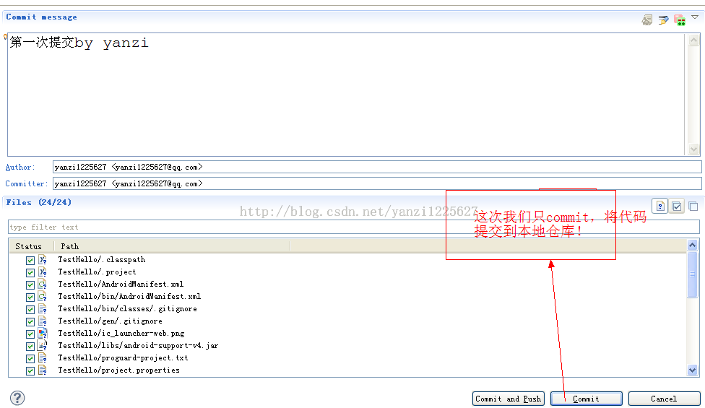

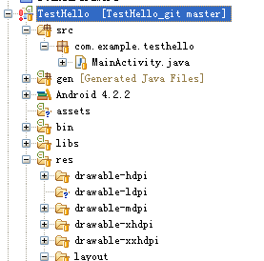

【补充：eclipse的egit跟TortoiseGit使用的密钥是不共用的，需要再次添加。】通过eclipse里的**window → preference → general → network connection → SSH2 → Key Management → generate RSA Key... → apply → save private key...，然后保存添加到github上！**

六、这个时候如果你点team--remote--push，无论怎么配是不会成功的，注意那个填URI的地方只能填http地址，填git地址识别不出来。即便这样填好http之后，push时会提示no fast farward之类的，意思是应该先从github上pull一下，然后再push。当你pull时，又会马上提示各种没配置好。这时可以按如下操作：点window---preference--team---git--configuration-------------Repository Settings，Repository选择TestHello_git，然后点右边的open，视图如下：

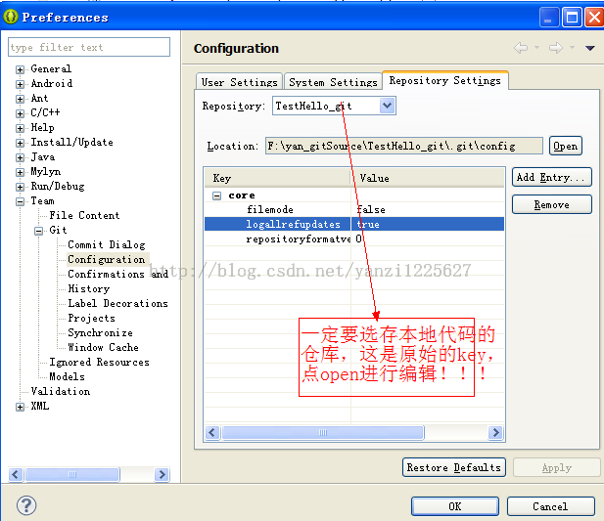

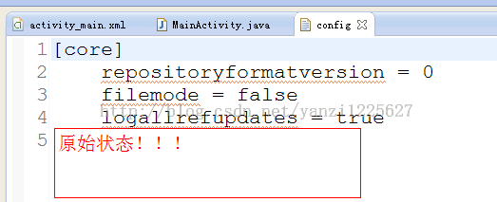

将config修改为以下状态：

[core]  
 repositoryformatversion = 0  
 filemode = false  
 bare = false  
 logallrefupdates = true  
 symlinks = false  
 ignorecase = true  
 hideDotFiles = dotGitOnly  
[remote "origin"]  
 url = [git@github.com:yanzi1225627/TestHello_git.git](mailto:git@github.com:yanzi1225627/TestHello_git.git)

fetch = +refs/heads/*:refs/remotes/origin/*  
[branch "master"]  
 remote = origin  
 merge = refs/heads/master  
[user]  
 name = yanzi1225627  
 email = [yanzi1225627@qq.com](mailto:yanzi1225627@qq.com)

注意：那个url地址是你在github上建库的ssh地址。

七、在push之前记得先pull一下，把github上的仓库先pull到本地仓库。这个跟前面讲TortoiseGit时，新建一个文件夹然后第一步gitclone，从功能上讲是同样的作用。就把github上的代码同步到本地，同步完后可以看到本地仓库里多了两个文件，这都是github新建仓库时生成的。如果不pull就push，会报错只能用强推覆盖掉本地和github仓库上不一样的文件。在git命令里是加参数-f,在egit这个图像界面里是在push时选择 force update，但不建议这么干。

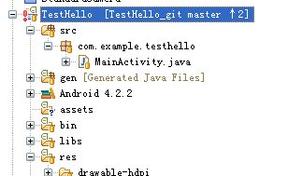

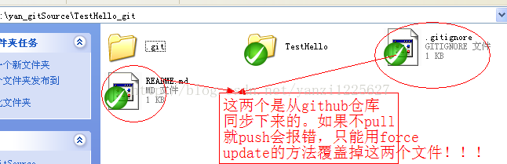

八、接下来就开始push喽！点team---remote--push，会弹出下面这个界面。如果刚才那个config文件没有配置好的话，这块就得一点一点配置Custom URI，很麻烦。

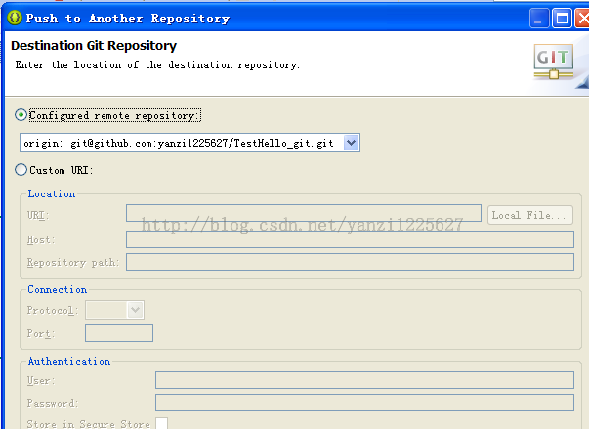

点next之后，左边两个框选好后，点Add Spec，截图如下：

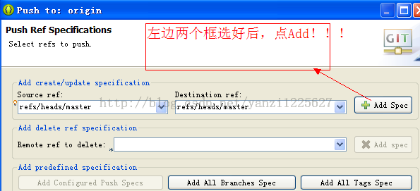

之后会看到下面这个图：

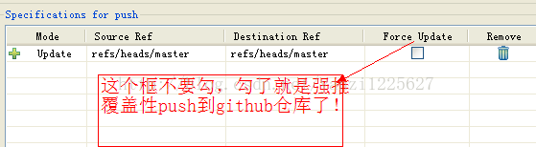

再点next----finish就可以看到push的界面了哈哈！网速快的话很快就push上去，网速慢的话可能会断掉，自己手动再push！

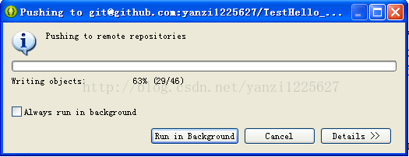

查看github上是否push成功：

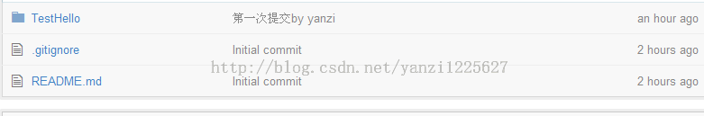

-------------------------⊙﹏⊙b汗，终于push成功了，昨折腾了一夜才搞好，看过之前的教程都是在push这块一笔带过，在填URI时不知道咋搞，无意中想到用TortoiseGit先push下，然后将.git文件夹下的config文件拷贝到eclipse的项目仓库，竟然成功了。本文系原创，转载请注明作者yanzi1225627

参考：

1、<http://my.oschina.net/bbdlg/blog/83568>

2、<http://blog.csdn.net/luckarecs/article/details/7427605>  这个比较详细，但在push这块有问题，已不适用！

3、<http://www.myexception.cn/eclipse/1101538.html>